- 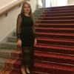
Viktoria Tsyplova
5 июня 2019
  - 145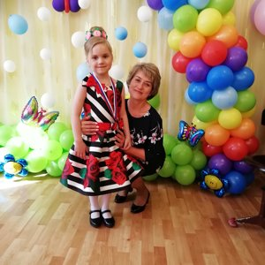
Хочу выразить огромную благодарность логопеду Сычевой Тамаре Семеновне за колоссальную помощь, оказанную моей дочери Цыпловой Полине! Спасибо Вам за Ваш профессионализм, талант, открытость и душевную доброту. К 5 годам у Полины были очень большие проблемы с речью, половину букв просто не выговаривала, меняла местами слоги в словах, заменяла буквы, а о произношении шипящих, Р и Л вообще не могло быть и речи. За достаточно короткое время Вы не просто научили правильно и чётко произносить сложные звуки, а так же выучили большое количество загадок, стихов и скороговорок. Очень нравится, что в ходе логопедических занятий используются не только упражнения по коррекции звукопроизношения, но и общеразвивающие. Сейчас благодаря Вам моя дочь хорошо разговаривает и правильно произносит звуки. У нее расширился круг представлений о мире, появился интерес к обучению, любит читать и рисовать, а подготовка к 1 классу, которую вы дали просто не имеет границ. Полина с огромным удовольствием ходила на Ваши занятия. Большое спасибо Вам за внимательное отношение, умение найти индивидуальный подход к каждому ребенку, за терпение и заботу.
Огромное Вам спасибо!
Успехов, здоровья Вам и всего самого наилучшего!

